**Criando uma Conta developer no Twitter**

Este documento detalha os passos para se criar uma conta de desenvolvedor, um app cadastrado e obter API Keys e Tokens que serão necessários para extrair os textos.

**Conta no Twitter**

Primeiramente, crie uma conta no *Twitter*. Depois siga os passos a seguir para cirar uma conta Developer.

**Conta developer**

Depois, peça para ter acesso de desenvolvedor ao Twitter, o que pode ser feito na URL abaixo: https://developer.twitter.com/en/apply-for-access e clicando na opção *Apply for a Developer Account.*

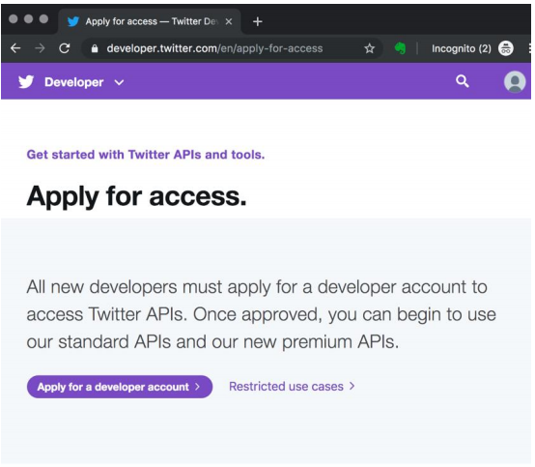

Ilustração 1: Requisitando acesso developer

**Versão Student**

Em seguida, informe ao Twitter que você é um estudante e que vai usar a conta para fazer um projeto de curso, marcando a versão *Student.*

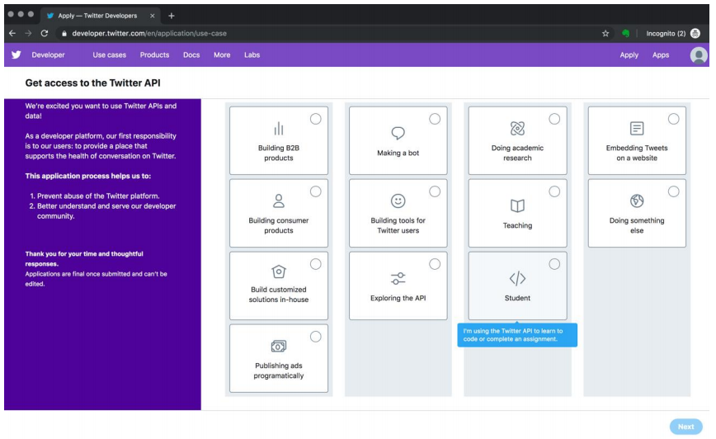

Ilustração 2: Opção conta Student

**Confirmação de dados e telefone**

Uma conta desenvolvedor vai exigir um número de telefone válido. Se você ainda não associou sua conta a um telefone, vai precisar fazê-lo agora.

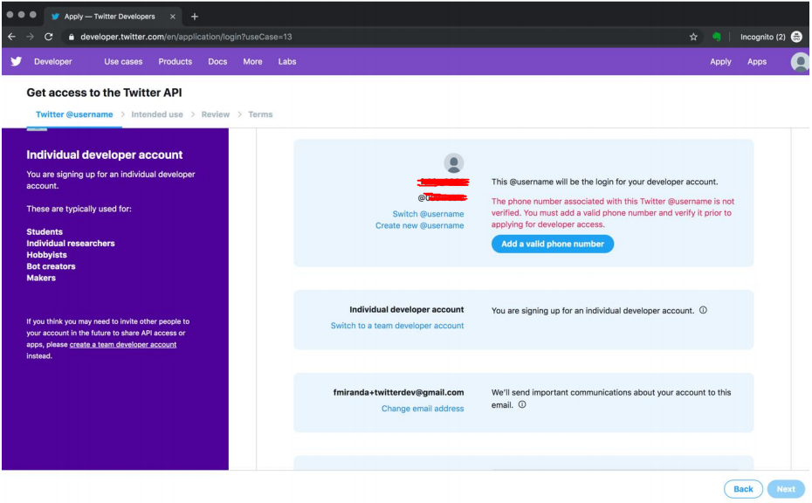

Ilustração 3: Telefone válido

Depois de inserir seu número de telefone, deverá receber uma mensagem de confirmação via SMS contendo um código.

**Questionário de intenções**

O Twitter vai querer saber o que você vai querer fazer com seu aplicativo. Escolha um nome para seu perfil de desenvolvedor (não precisa ser seu username).

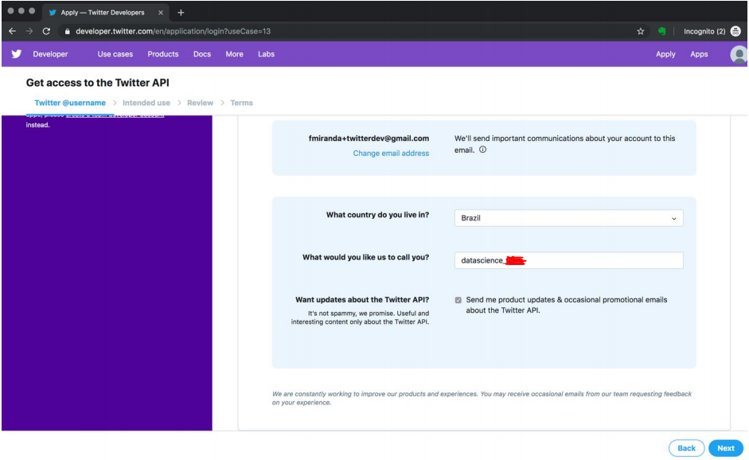

Ilustração 4: Escolha um nome

Em seguida vamos fornecer detalhes sobre como pretendemos usar a Twitter API. Veja os detalhes a seguir.

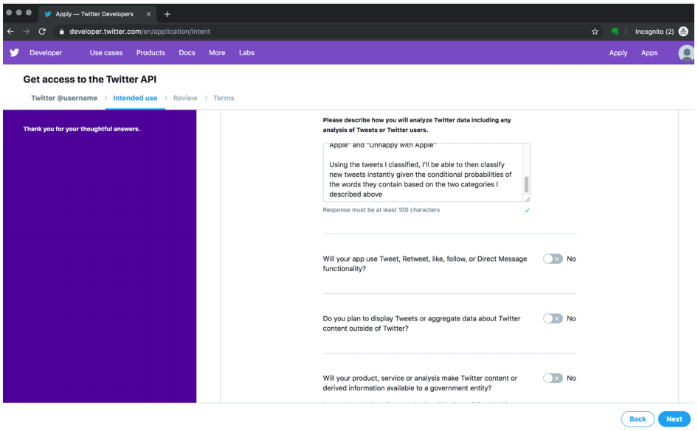

Ilustração 5: Twitter API

**Modelo para Solicitar Acesso a API do Twitter**

**How you plan to use**

Insira uma descrição esclarecendo suas intenções benignas. Se estiver sem ideias, use a que sugerimos a seguir:

|  |
| --- |
| *I need to complete a data science homework assignment about bayesian sent iment classification of tweets.*  *I need the key to download a few tweets about some topics of my choice.* |

**Describe how you will analyze**

Explique o tipo de análise que fará. Sinta-se à vontade para usar o texto fornecido:

|  |
| --- |
| *This is a coursework about sentiment classification.*  *First I'll choose a product or brand, for instance "Apple".*  *Then I'll download a reasonable amount of tweets using the API Key and the Tweepy Python API.*  *After those tweets are downloaded, I'll need to classify them by hand into categories, for instance "Happy with Apple" and "Unhappy with Apple"*  *Using the tweets I classified, I'll be able to then classify new tweets ins tantly given the conditional probabilities of the words they contain based on the two categories I described above* |

**Will your app use Tweet, Retweet, follow or DM?**

O quanto mais *neutro* seu aplicativo for, e o quanto menos provável de ele interagir com pessoas reais, mais rápida se dará a liberação de sua conta *dev* pelo Twitter:

|  |
| --- |
| *No* |

**Do you plan to display tweets or aggregate data about tweet content outside of twitter?**

Nosso uso vai ser privado. A melhor resposta é

|  |
| --- |
| *No* |

**Will your product, service or analysis make twitter content or derived information available to a government entity?**

Nós não pretendemos fazer monitoramento para nenhum governo.

|  |
| --- |
| *No* |

Após fornecer estas informações, confirme:

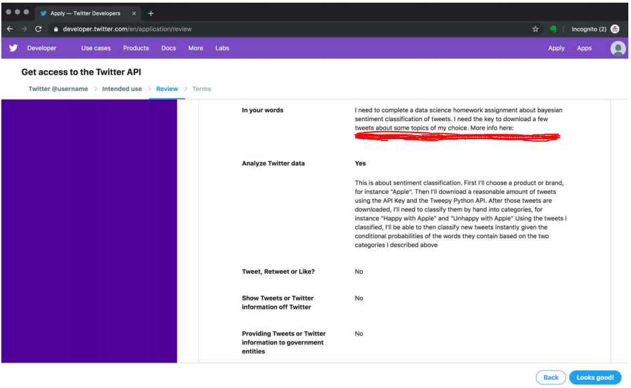

Ilustração 6: Confirmar

Depois você precisa encontrar o e-mail de confirmação que foi enviado a você.

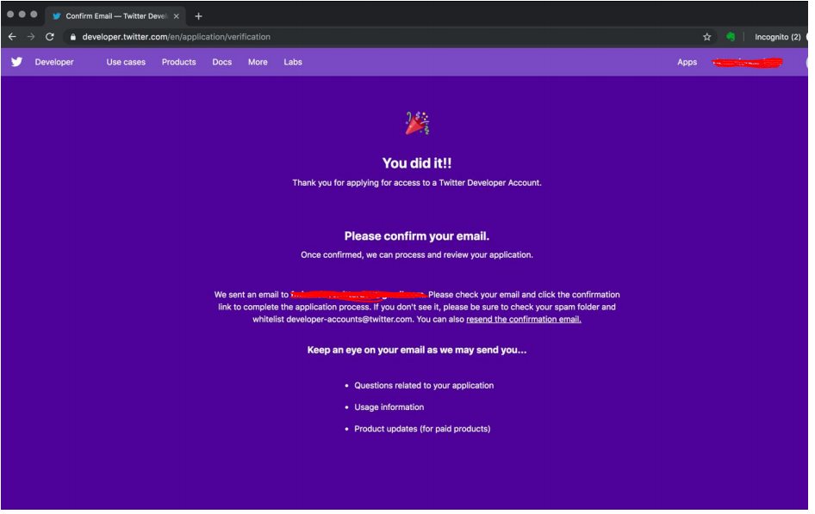

Ilustração 7: E-mail de confirmação

Procure em sua caixa postal uma mensagem parecida com a abaixo e clique *Confirm Your Email*:

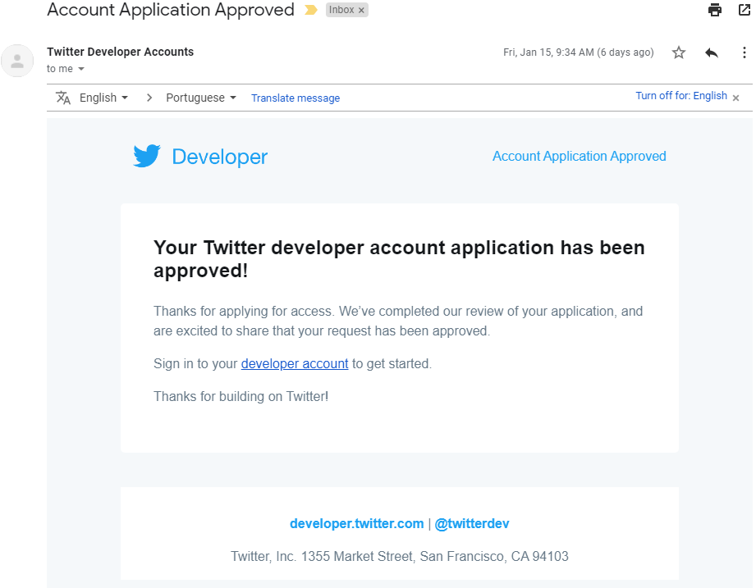

Ilustração 8:Email de aprovação

**Após confirmar sua conta de desenvolvedor, crie um app**

Inicie visitando a URL: https://developer.twitter.com/en/apps e selecionando a opção *Create an App*.

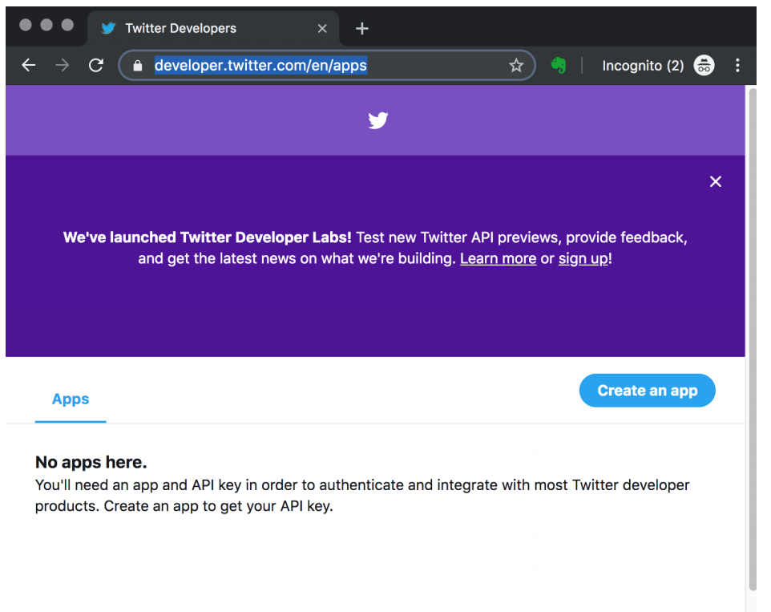

Ilustração 9: Create an App

Sugestões para preencher alguns campos:

App name:

|  |
| --- |
| Escolher o que quiser |

Application description:

|  |
| --- |
| Downloads tweets related to a specific subject so that we can run an off-site bayesian sentiment analysis classification o que quiser |

Website URL:

|  |
| --- |
| Se tiver um domínio seu, fique à vontade para usar. Senão pode usar o da escola |

Enable Sign in:

|  |
| --- |
| Deixar vazio |

Tell us how this app will be used. Sugerimos algo na linha do texto abaixo:

|  |
| --- |
| This app will only be used by the developer him/herself to perform some data analysis of tweets for a homework |

**Gerar códigos de acesso**

Depois visite a página do seu app em: https://developer.twitter.com/en/apps Gere o *access token* e o *access* *token secret.*